Звіт з лаборатної роботи №3
студента Ушканова Тимура Антоновича групи ІМ-о51
з предмету «Бази Даних»
SQL скрипт
SELECT topic, user_id, name
FROM article
JOIN revisions_table ON article.topic = revisions_table.revision_topic
JOIN users ON revisions_table.user_id = users.id
WHERE 'Science'::CategoryEnum = ANY(categories);

INSERT INTO revisions_table(revision_topic, revision_language, revision_date, user_id, content)
VALUES
('Physics', 'Ukrainian', '2012-11-05', 3, 'ssssssssssssssssss'),
('Physics', 'Ukrainian', '2012-11-05', 2, 'fffffffffffffffff'),
('Physics', 'Ukrainian', '2015-11-01', 1, 'wwwwwwwwwwwwwww');

UPDATE users
SET name = 'MfD'
WHERE id = 1;

DELETE FROM revisions_table
WHERE revision_date = '2012-11-05' OR revision_date = '2015-11-01';
Документація кроків
- Мета першої команди (SELECT) відобразити рядки скріплених атрибутів «topic», «user_id» , «name» з таблиць «article», «revisions_table» та «users» відповідно, де змінна «categories» з «article» має в собі категорію «Science».
Результат
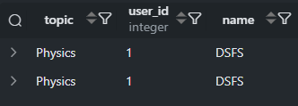
- Команда INSERT повинна вставити три нові рядки у таблицю revisions_table
Результат

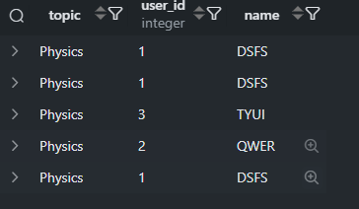
- Від команди UPDATE очікується зміна імені користувача за id == 1(ім’я DSFS зміниться на MfD)
Результат
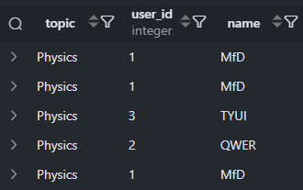
- Від команди DELETE очикується видалення рядків із значенням revision_date == ‘2012-11-05’ АБО ‘2015-11-01’ із таблиці «revisions_table». У результаті очикується повернення до виду таблиці отриманої в першому кроці
Результат


